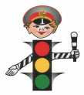
СОВЕТЫ!
Совет первый
Выберите безопасное место для перехода
Если вблизи нет подземного перехода или перехода со светофором, выберите место, откуда вам хорошо видно дорогу во всех направлениях. Не пытайтесь пробраться на дорогу между стоящими машинами. Важно, чтобы не только вы хорошо видели дорогу, но и чтобы вас хорошо было видно любому водителю. Выбрав подходящее для перехода место, постойте, осмотритесь. Помехи обзору (стоящие машины, кусты, поворот дороги, стоящие люди и др.) — причина более 60% несчастных случаев с детьми и более 40% — со взрослыми пешеходами.

Совет второй
Переходите улицу только в местах, где имеются линии или указатели перехода, а где их нет – на перекрестках по линии тротуаров.

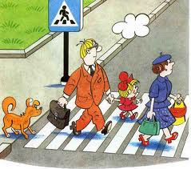
Ребята!
Запомните!
Дорожное движение построено на правилах, соблюдая которые, вы будете находиться в безопасности сами и не создавать неприятных ситуаций на дороге для окружающих.
Когда вы на дороге, у вас есть не только права, но и некоторые обязанности. Безопасность каждого ребенка и других участников движения зависит от их поведения на дороге.
Нельзя выбегать на проезжую часть – она предназначена только для транспорта, ходить нужно по тротуарам.
И просто жизненно важно внимательно СМОТРЕТЬ ПО СТОРОНАМ.
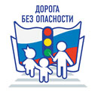
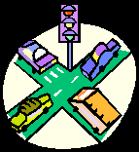
Несоблюдение этих правил приводит к плохим последствиям.
Там, где шумный перекресток,
Где машин не сосчитать,
Перейти не так уж просто,
Если правила не знать.

Пусть запомнят твердо дети:
Верно поступает тот,
Кто лишь при зеленом свете
Через улицу идет!

Совет третий
Осмотритесь и прислушайтесь

Что за зверь такой — зебра на дороге? Не всегда есть светофор, а даже если есть – он часто не работает. Тут на помощь приходит зебра.
Некоторые водители ведут себя на дороге так, как будто они на автобане – мчатся с большой скоростью и не всегда останавливаются на пешеходных переходах. Считают должным остановиться только на красный сигнал светофора, да и то не все. Именно поэтому нужно быть особенно внимательным, переходя дорогу на зебре без светофора.
Не стоит переходить дорогу, видя быстро приближающийся автомобиль или ещё хуже перебегать её в надежде успеть.
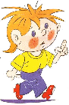
Совет четвёртый
Если приближается машина, пропустите ее, затем снова осмотритесь и прислушайтесь, нет ли поблизости других автомобилей
Опасность подстерегает пешехода, решившего, что он успеет перейти дорогу, видя только самую близкую к себе машину и не замечая другую, скрытую за ней, которая может ехать быстрее. Эта ситуация — «ловушка», причина 8% дорожно-транспортных происшествий с детьми.
Когда машина проедет, необходимо снова осмотреться. В первые секунды она может заслонить собой автомобиль, который едет ей навстречу. Не заметив его, можно попасть в еще одну «ловушку»

Делаем ребятам
Предостережение:
Выучите срочно
ПРАВИЛА ДВИЖЕНИЯ,
Чтоб не волновались
Каждый день родители,
Чтоб спокойно мчались
Улицей водители!
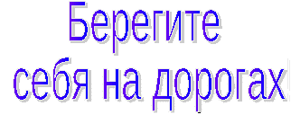
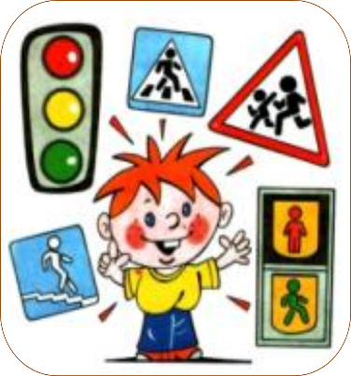

Совет пятый
Не выходите на проезжую часть, пока не убедитесь, что у вас достаточно времени для перехода. Только удостоверившись в полной безопасности, не спеша, переходите улицу. Пересекайте ее только под прямым углом
Важно, идти через дорогу размеренным шагом, а не перебегали ее. Только в этом случае у вас будет возможность наблюдать за дорогой в время перехода.
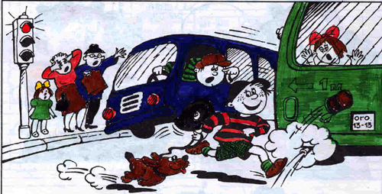

Совет шестой
Переходя улицу, продолжайте наблюдение за дорогой, чтобы вовремя заметить изменение обстановки
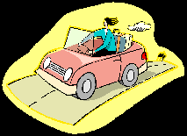
Обстановка на дороге быстро меняется: стоявшие машины могут поехать, ехавшие прямо — повернуть; из переулка, из двора или из-за поворота могут вынырнуть новые машины.

Совет седьмой
Если во время перехода вдруг возникло препятствие для обзора (например, остановилась из-за неисправности машина), осторожно выглянув из-за нее, осмотрите остаток пути. При необходимости отступите назад. Вести себя нужно так, чтобы вас хорошо видели проезжающие водители.
Попробуйте составить план маршрута, по которому пойдете в школу. Отметьте на нем опасные места. Несколько раз пройдите эти места с родителями, чтобы привыкнуть быть здесь осмотрительнее и осторожнее.
ЖЕЛАЕМ БЕЗОПАСНЫХ ДОРОГ!

